

**LAPORAN GSTAR**

**TOPIK DALAM ANALISIS DATA DERET WAKTU**

**Oleh :**

**Yolla Faradhilla 05111950010029**

**Hafara Firdausi 05111950010040**

**Dosen Pengampu :**

**Dr. Ahmad Saikhu, S.Si., M.T.**

**MAGISTER INFORMATIKA**

**FAKULTAS ELEKTRO DAN INFORMATIKA CERDAS**

**INSTITUT TEKNOLOGI SEPULUH NOPEMBER**

**SURABAYA**

**2020**

**Forcasting temperature of 3 different stations**

* Data : data temperature dari <http://dataonline.bmkg.go.id/home>

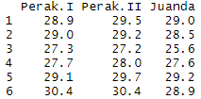

* Korelasi data

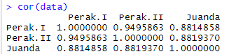

* GSTAR dengan weight uniform
* Weight uniform

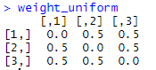

* Hasil Training

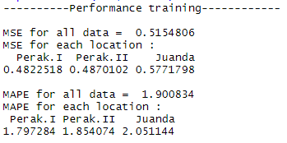

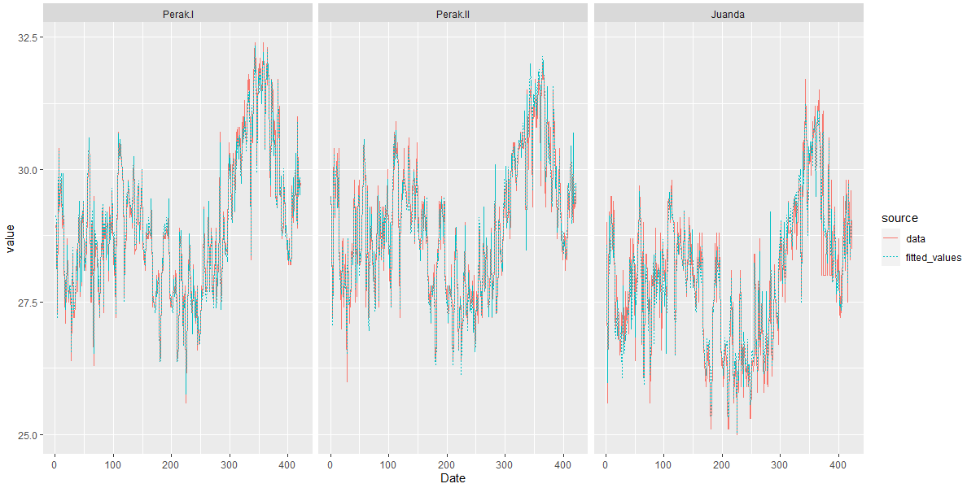

* Hasil Testing

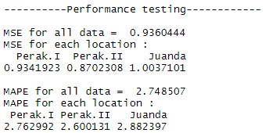

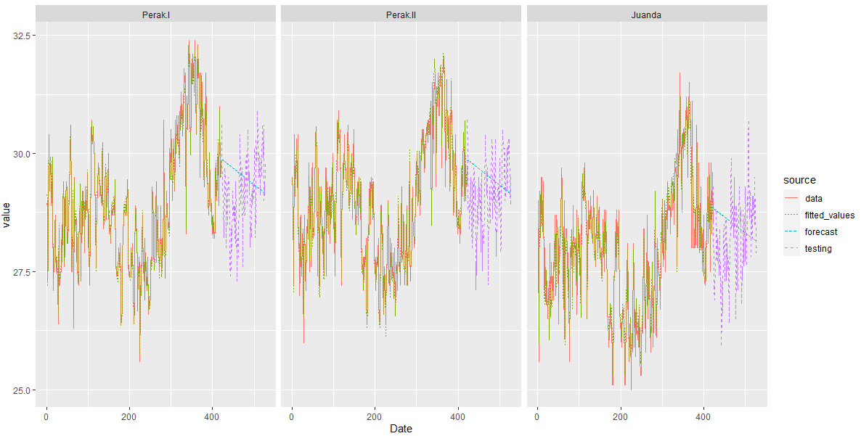

* Prediksi 5 data

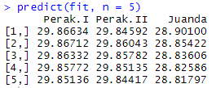

* GSTAR dengan nilai korelasi sebagai weight
* Weight berdasarkan nilai korelasi

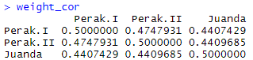

* Hasil Training

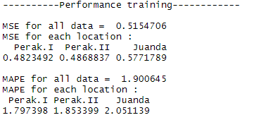

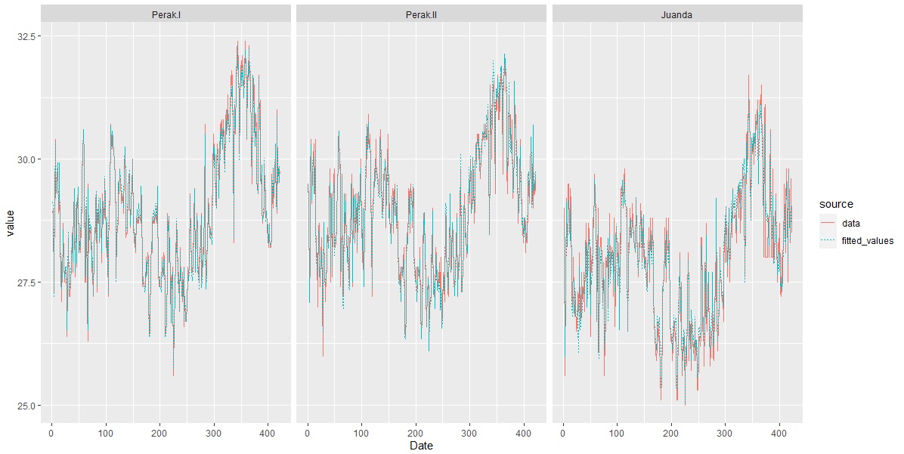

* Hasil Testing

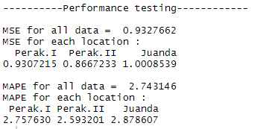

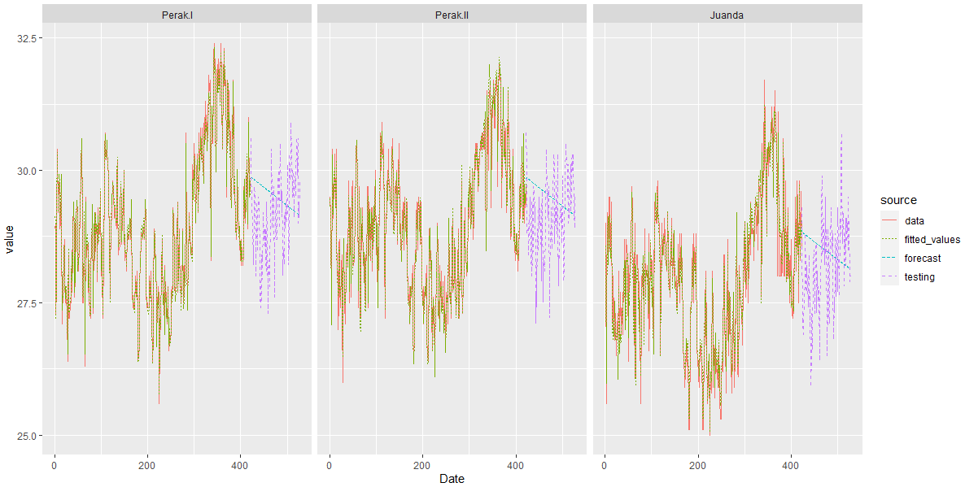

* Prediksi 5 data

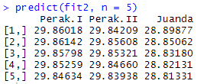

* GSTAR dengan jarak sebagai weight
* Weight berdasarkan jarak

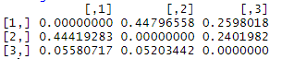

* Hasil Training

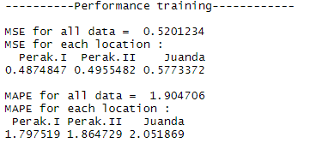

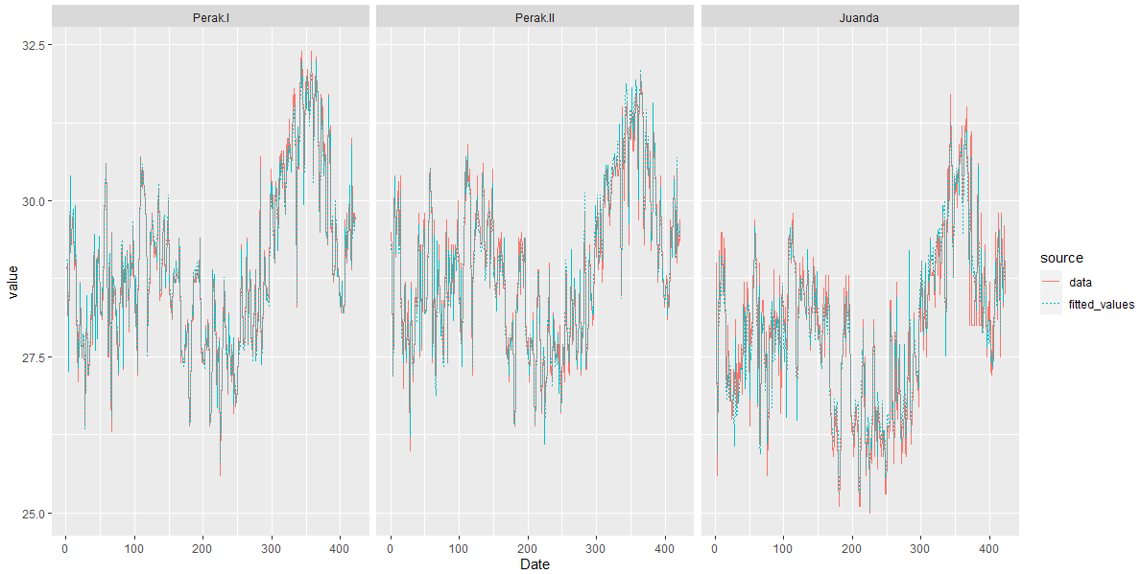

* Hasil Testing

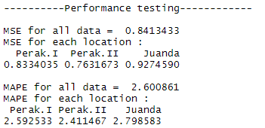

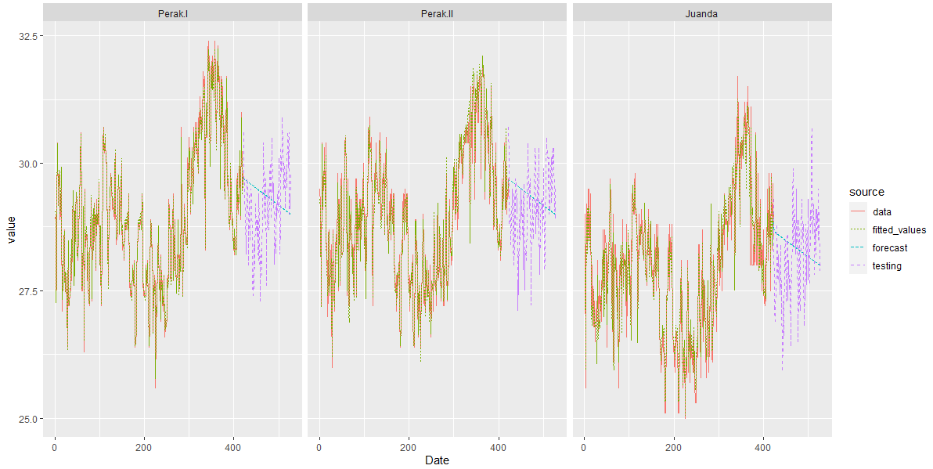

* Prediksi 5 data

